
Ihre AGB
Bild | Bezeichnung | Preis pro | Preis | Bestellung
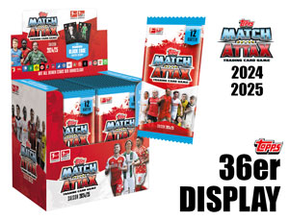 | 071315  Match Attax Bundesliga 2024/25 TC  36er Display  36 Booster/ Display, 12 Karten/ Booster  8 Display pro Umkarton  EAN: 5053307071315 (Display)  EAN: 5053307071322 (Booster)  UVP.: 2,50 Euro | 1 Display | €
 | 071353  Match Attax Bundesliga 2024/25 TC  Starter  Sammelmappe, Magazin, Spielfeld,  15 Karten + 2 Limited Edition Karten  30 Stück im Umkarton,  EAN: 5053307071353  UVP.: 9,99 Euro | 1 Stück | €
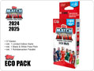 | 071377  Match Attax Bundesliga 2024/25 TC  Eco Pack  36 + 1 Limited Edition Karte  40 Stück im Umkarton,  EAN: 5053307071377  UVP.:7,49 Euro | 1 Stück | €
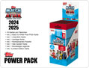 | 071339  Match Attax Bundesliga 2024/25 TC  Power Pack/Fat Pack  17 Karten + 1 Limited Edition Karte  14 Booster /Display, 10 Displays/UK,  EAN: 5053307071339 (Display)  EAN: 5053307071346 (Booster)  UVP.: 4,99 Euro | 1 Display | €
 | 071360  Match Attax Bundesliga 2024/25 TC  Multipack  48 Karten + 2 Limited Edition Karten  30 Stück im Umkarton,  EAN: 5053307071360  UVP.: 9,99 Euro | 1 Stück | €
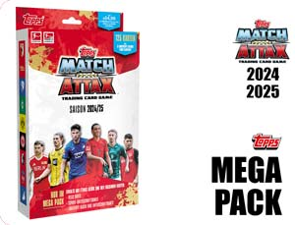 | 071407  Match Attax Bundesliga 2024/25 TC  MEGA Pack  10 Booster (120 Karten) + 5 limitierte Karten,  30 Stück im Umkarton,  EAN: 5053307071407  UVP.: 24,99 Euro | 1 Stück | €
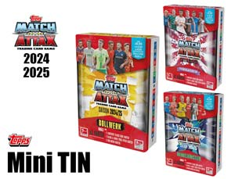 | 071384  Match Attax Bundesliga 2024/25 TC  Mini Tin  6 Tins pro Display (3-fach sortiert),  12 Display im Umkarton,  EAN: 5053307071384 (Display)  EAN: 5053307071391 (Dose)  UVP.: 9,99 Euro | 1 Display | €
Ihre Firma
Ihre Straße
Ihre PLZ / Ihr Ort
Ihre e-mail / Tel.Nr. / Fax Nr.
